Exercício Condicional

|  |  |
| --- | --- |
| Enunciado | Imagem |
| Escreva um algoritmo para imprimir o menu abaixo:  1 - Solteiro(a) 2 - Casado(a) 3 - Divorciado(a) 4 - Viúvo(a) 5 - Outros(a)  O utilizador deverá introduzir o seu nome, selecionar uma das opções do menu e este deverá escrever o estado civil da pessoa. Emitir mensagem de erro caso seja escolhida uma opção inexistente. | http://luciaekaizeravocat.com/wordpress/wp-content/uploads/2015/08/service-07.png |

Algoritmo

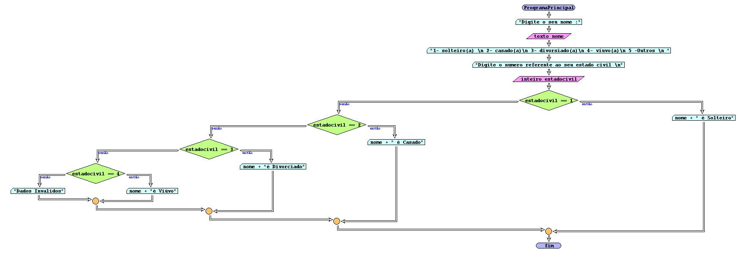

I/O

|  |  |
| --- | --- |
| Pedro: 1 | Pedro é Solteiro |
| Rui: 2 | Rui é Casado |
| Maria: 3 | Maria é Divorciado |
| Rita: 4 | Rita é Viúvo |
| Outros | Dados incorretos |

Código java

|  |
| --- |
| import java.util.Scanner;  /**  *  * @author Julay-PC  */  public class exerc06 {  public static void main(String[] args) {  Scanner dados = new Scanner(System.in);  System.out.println(" digite o seu nome : \n");  String nome = dados.next();  System.out.println("1-solteiro(a) \n 2-casado(a)\n 3-divorsiado(a)\n 4-viuvo(a)\n Outros \n");  Scanner civil = new Scanner(System.in);  System.out.println(" digite o numero do seu estado civil:");  int estadocivil = civil.nextInt();  if (estadocivil == 1) {  System.out.println(nome + "é solteiro");  } else if (estadocivil == 2) {  System.out.println(nome + "é Casado");  } else if (estadocivil == 3) {  System.out.println(nome + "é Divorciado");  } else if (estadocivil == 4) {  System.out.println(nome + "é Viúvo");  } else {  System.out.println("Dados Incorrectos");  }  }  } |